Mieszkanie w stylu nowoczesnym od Progetti Architektura
Właściciele tego mieszkania zdecydowali się na aranżację wnętrza w stylu nowoczesnym. Niebanalna kreacja przestrzeni salonu pozwoliła stworzyć miejsce do wspólnych rozmów – wraz z małą jadalnią i strefą wypoczynkową. Fotel Oldstyle Contour chair, inspirowany projektem R160 - Granta Featherston'a. Na ścianach beton architektoniczny - bardzo chętnie stosowany jako ciekawy materiał wykończeniowy.

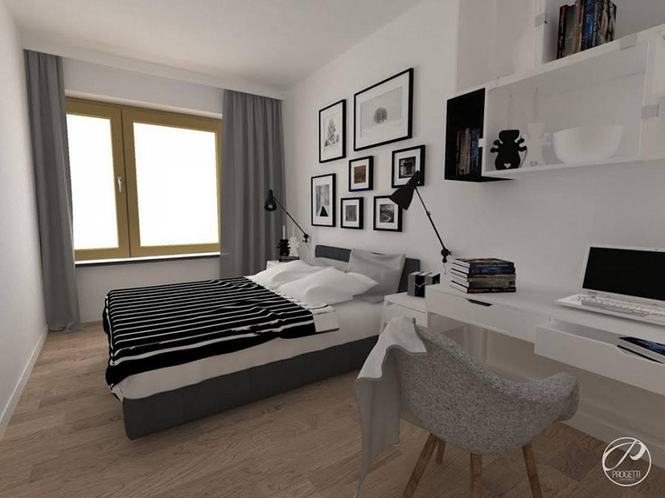
Właściciele tego mieszkania zdecydowali się na aranżację wnętrza w stylu nowoczesnym. Niebanalna kreacja przestrzeni salonu pozwoliła stworzyć miejsce do wspólnych rozmów – wraz z małą jadalnią i strefą wypoczynkową. Fotel Oldstyle Contour chair, inspirowany projektem R160 - Granta Featherston'a. Na ścianach beton architektoniczny - bardzo chętnie stosowany jako ciekawy materiał wykończeniowy.

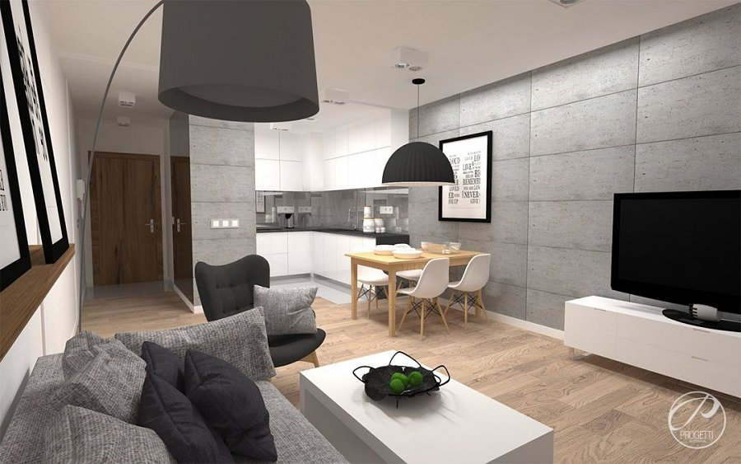
Współcześni inwestorzy również kreują koncepcje aranżacji wnętrz. Na topie wciąż są trendy minimalistyczne – zgodnie z zasadą „im mniej tym lepiej”. Uwagę zwracają ergonomiczne rozwiązania oraz świetnie zaprojektowana zabudowa – zdolna pomieścić wszystkie przydatne w kuchni narzędzia.

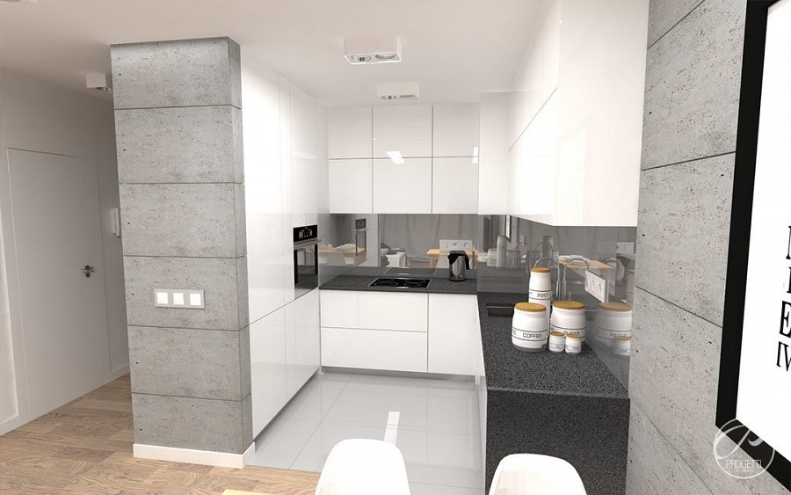
Ograniczona przestrzeń miejsca wymusiła na architektach zastosowanie sprawdzonych rozwiązań. Praktycznym rozwiązaniem było zastosowanie w tym miejscu garderoby – nawet przy niewielkim metrażu pozwala to na wygospodarowanie dodatkowego miejsca.

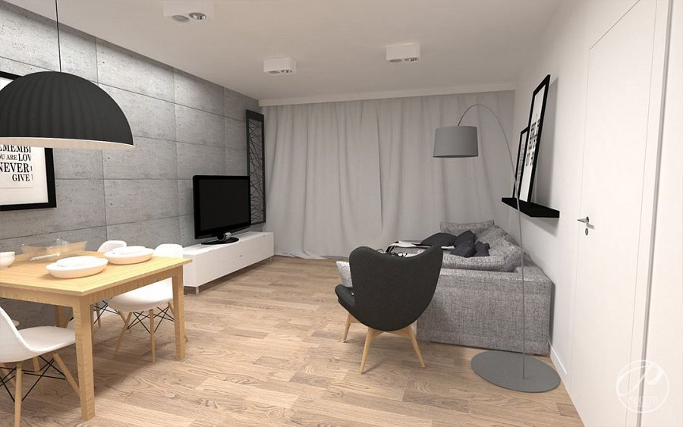
Sypialnia została zaprojektowana efektownie i nowocześnie. Wzrok przyciągają eksponowane na ścianach grafiki – nadając przestrzeni rangę ściśle prywatną. Kontrastowe barwy – biel i czerń świetnie ze sobą współgrają.

